- 定义

先引入一段百度对于仓储物流的定义：“仓储在物流中的作用：整合运输和配载，分拣和组合产品，流通加工，平衡生产和保证供货，存货控制仓储物流（Warehousing Logistics），就是利用自建或租赁库房、场地、储存、保管、装卸搬运、配送货物。传统的仓储定义是从物资储备的角度给出的。现代“仓储”不是传统意义上的“仓库”、“ 仓库管理”，而是在经济全球化与供应链一体化背景下的仓储，是现代物流系统中的仓储。”
我们开始分析一下，“仓库物流”不等同于传统意义上单独的“物流”，它的功能包括物流的功能但不局限于物流功能，例如一个成功的仓储物流系统，除了正常物流运输之外，还要实现对应客户的货物储存、货物保管等，常见的增值服务还有负责对半成品货物的加工。仓库物流系统应该是一套组合拳的形式展示，它应该是一种高效率的仓储管理模式、一套快速的物流运输系统。

关键词：快速；安全；及时；高效；增值服务；供应链；

- 现存问题和目标
2.1 现存问题
传统的仓储管理系统、物流系统都有着很多的缺点，一套好的仓库物流系统应该以这些缺点为鉴，在解决这些缺点的同时完善系统。
传统的仓储管理系统和物流系统有着以下这么些缺点：
- 手工记录工作信息效率低、人工记录容易出现错误，做不到不够准确化；
- 库存现状不能有效快速体现；
- 库存物资入库时间不容易进行统计；
- 库存盘点工作繁琐，容易出现错误记录；
- 物资货位不容易查找，货位缺乏，记号标志不明确，库位标志有待改善；
- 仓库大部分区域化，各仓库各为其主，互无往来；
- 仓库区域、仓库种类没有明确划分，不同货物之间大都不按照类别分放，储存空间利用率不足；
- 简单的“仓库+汽车”，按照单一客户进行保管运输，没有增值服务，客户体验感不高；
- 物流信息传递不及时，客户满意度不高；
2.2 目标
针对于传统仓库管理系统的缺点，我觉得应该做出以下改变：
- 由人工填写信息表单向信息系统转变，信息共享更加方便，信息保存更加长久；
- 由人工记忆库存、字迹模糊记录库存向电脑输入、电脑储存库存数量进行转变，电脑表格式储存，库存信息一目了然，拒绝翻单式获取信息；
- 物流系统自动获取入库时间，精准知晓对应货物的到货时间；
- 管理形态应该由粗放向规范、精细转变，针对不同货物设定不同的库区、货架。
- 服务对象应该从单一融入整个供应链；
- 从单一的储存服务向着多元化的增值服务发展；
- 主动融入整个服务网络，仓储不仅仅是仓储，物流不仅仅是物流，两者可以完美融合。

- 需求分析
3.1需求分析
（1）全面、规范、完善的货物基础信息管理
（2）合理的权限设置
（3）全方位的快速查询，提高工作效率
（4）对货物的质量、档案、货物的摆放和库存数量系统管理
（5）从货物入库、统计库存到出库，形成一套严密、科学、完善的管理体系
（6）财务信息、货物进出库数量精准明确展示
（7）车辆货物信息实时展示

3.2 系统组成

本系统的主要组成模块主要由八大组成模块，分别是业务管理、财务管理、车辆管理、仓库管理、统计报表、系统管理、订单管理、额外服务等模块组成，详情见下图所示：

仓储物流管理系统

业务管理
财务管理
车辆管理
仓库管理
统计报表
系统管理
订单管理
额外服务

3.3流程图
客户网上下单

业务员文员
核对审查

到货预入库
打包、 特殊包装、代加工、保险
是否需要增值服务
服务
Yes

no
仓库
入库单
车辆调度
货物装车
出库单
运输到达
退货单

检查
出库审核、校对货物

通 过

司机点货
客户签收

No

yes
完成
3.4 功能模块分析

3.4.1 业务管理
模块 | 功能 | 简要描述 | 备注
业务管理 | 进仓管理 | 检查仓库占用；  货物入库登记、存储信息 | 入库
业务管理 | 出仓管理 | 核对对比货物库单信息；  分配调度车队运输；  缺货少货申报； | 入库
业务管理 | 订单生成 | 在货物入库出库时生成信息订单；  退货时生成退货单； | 入库

业务管理 | 1、进仓管理  2、出仓管理  3、运单生成
财务管理 | 1、收款单  2、付款单  3、往来对账  4、财务审核  5、财务汇总  6、计费设置  7、公司账户登记
车辆管理 | 1、车辆登记  2、司机档案  3、油卡登记  4、加油记录  5、车辆年检  6、车辆维护  7、GPS定位
仓库管理 | 1、仓库登记  2、仓库查询  3、货区划分  4、货区查询  5、库存汇总  6、库存明细
统计报表 | 1、营业额汇总  2、营业额明细  3、货物月入库汇总  4、货物月出库汇总  5、网点对账（2个以上）  6、客户排名表
系统管理 | 1、权限分配  2、短信通知设置  3、账号设置
订单管理 | - 运输单  - 物流单  - 退货单
额外服务 | - 代加工、打包货物  - 货物保险  - 货物保管代存  - 提前预约顺风单、拼单

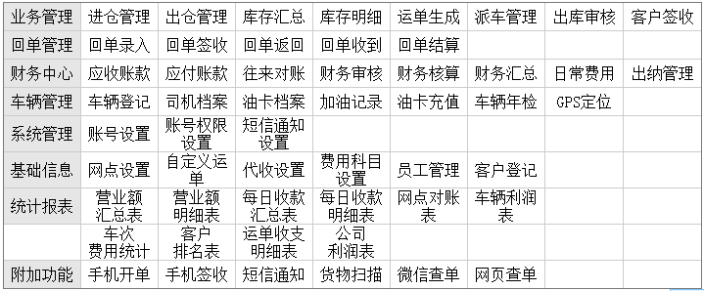

- 额外功能

